**Анализа података**

Основ пројекта јесте утврдити најпогоднију површину за подизање ветропаркова на територији општина Суботица и Кањижа користећи ГИС окружење. Користиће се хипотетички подаци који би могли да се вежу за три метеоролошке станице на територији ових општина.

Мерила која ће се користити за утврђивање погодности земњишта су да није у питању урбана средина, да није у пирању водена површина и да је равница. У обзир се узимају и параметри као што су путеви, железнице и природна и културна добра под заштитом државе јер присутност сваког од ових параметара на неком просотру искључује могућност употребе тог просотра за наш пројекат.

**Метеоролошка станица Суботица**

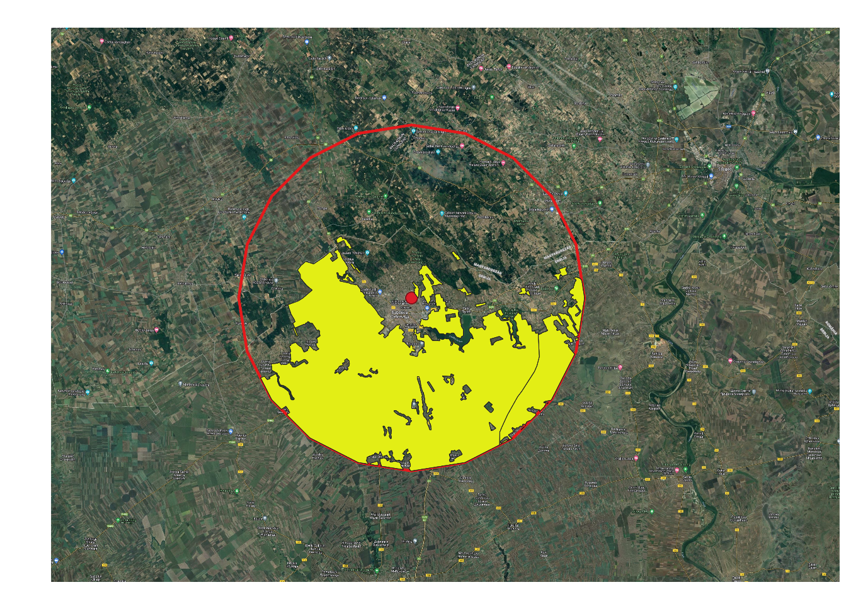

Ова слика показује територију која покрива поњопривредно земљиште и њиве које се могу користити за потенцијално подизање ветропаркова у зони од 20 километара од метеоролошког центра у Суботици, а на територији општина Суботица и Кањижа. Подаци за ову станицу су преузети на интернет страници sumeteo.info и обухватају период од 2019 до краја 2022 године. Површина од интреса на територији општине Суботица је 455 километра квадрата, а на територији општине Кањижа 53 километра квадратна.

**Метеоролошка станица Кањижа**

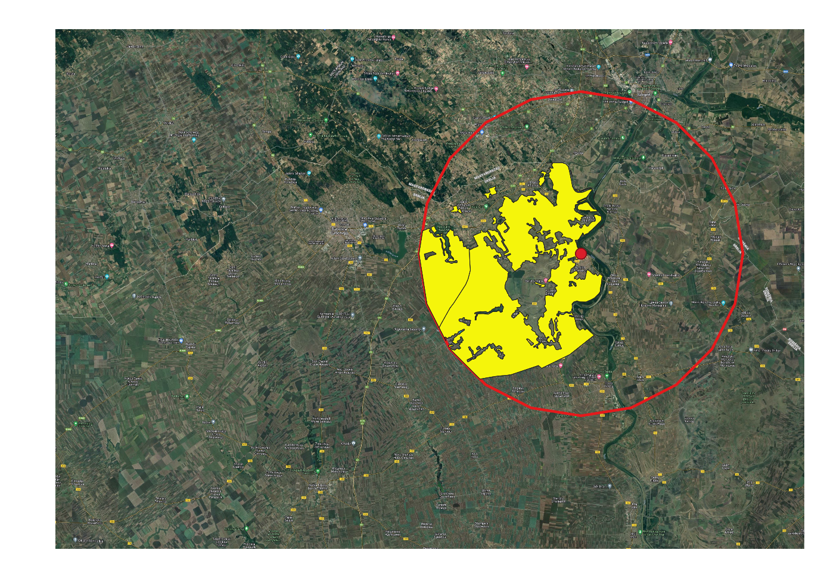

Ова слика показује територију која покрива поњопривредно земљиште и њиве које се могу користити за потенцијално подизање ветропаркова у зони од 20 километара од хипотетичког метеоролошког центра поред Кањиже, вођени реалним подацима узетим из станице код Суботице, а на територији општина Суботица и Кањижа. Та површина је 25 километара квадратних за Суботицу и 4 километра квадратна за Кањижу.

**Метеоролошка станица Палић**

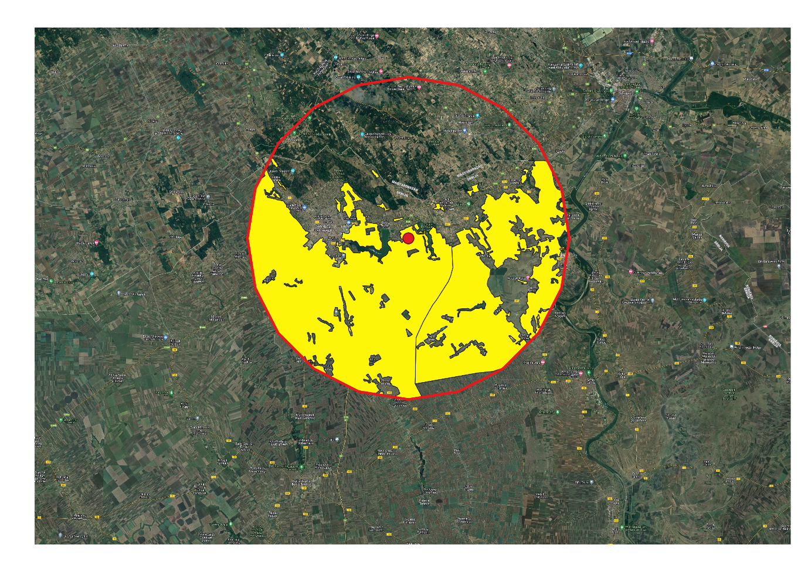

Због релативе близи са станицом у Суботици површина од интреса везана за метеоролошку станицу Палић је слична са територијом од интреса у општини Суботица од 240 километра квадратна, а у општини Кањижа 384 километра квадратна.